Separovaný odpad stav k 01.01.2016
č. | Stanoviště | Upřesnění | Komodita | Objem | Počet
1. | Stádlo | u hráze | papír | 1100 | 1 | 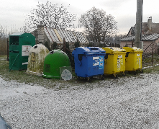
 |  |  | plast | 1100 | 2
 |  |  | sklo barevné | 1500 | 1
 |  |  | sklo bílé | 1500 | 1
2. | M. Huzová | u obchodu | papír | 1100 | 1 | 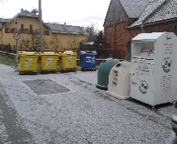
 |  |  | plast | 1100 | 3
 |  |  | sklo barevné | 1500 | 1
 |  |  | sklo bílé | 1500 | 1
3. | M. Huzová | u zbrojnice | papír | 1100 | 1 | 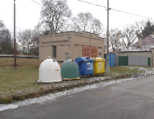
 |  |  | plast | 1100 | 1
 |  |  | sklo barevné | 1500 | 1
 |  |  | sklo bílé | 1500 | 1
4. | Benátky | u točny | papír | 1100 | 1 | 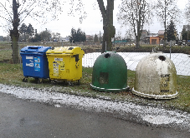
 |  |  | plast | 1100 | 1
 |  |  | sklo barevné | 1500 | 1
 |  |  | sklo bílé | 1500 | 1
5. | Březce | u potravin | papír | 1100 | 1 | 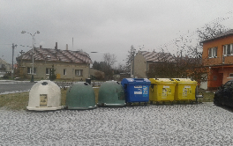
 |  |  | plast | 1100 | 2
 |  |  | sklo barevné | 1500 | 2
 |  |  | sklo bílé | 1500 | 1
6. | Březce | u podjezdu | papír | 1100 | 1 | 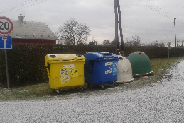  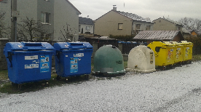
 |  |  | plast | 1100 | 1
 |  |  | sklo barevné | 1500 | 1
 |  |  | sklo bílé | 1500 | 1
7. | Nadjezdová | u nadjezdu | papír | 1100 | 2
 |  |  | plast | 1100 | 3
 |  |  | sklo barevné | 1500 | 1
 |  |  | sklo bílé | 1500 | 1
8. | Nádražní | do ul. Dělnická | papír | 1100 | 2 | 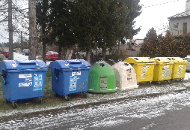
 |  |  | plast | 1100 | 3
 |  |  | sklo barevné | 1500 | 1
 |  |  | sklo bílé | 1500 | 1
9. | Nádražní | u knihovny | papír | 1100 | 1 | 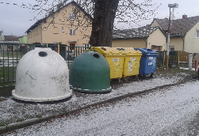
 |  |  | plast | 1100 | 2
 |  |  | sklo barevné | 1500 | 1
 |  |  | sklo bílé | 1500 | 1
10. | Za Drahou | u nádraží | papír | 1100 | 1 | 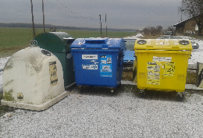
 |  |  | plast | 1100 | 1
 |  |  | sklo barevné | 1500 | 1
 |  |  | sklo bílé | 1500 | 1
11. | Sídliště | u samoobsluhy | papír | 1100 | 2 | 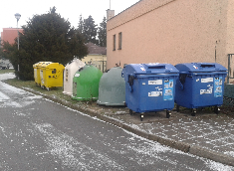
 |  |  | plast | 1100 | 2
 |  |  | sklo barevné | 1500 | 2
 |  |  | sklo bílé | 1500 | 1
12. | Sídliště | u MŠ | papír | 1100 | 2 | 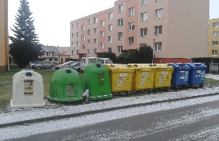
 |  |  | plast | 1100 | 3
 |  |  | sklo barevné | 1500 | 2
 |  |  | sklo bílé | 1500 | 1
13. | Dolní | u Hrušky | papír | 1100 | 2 | 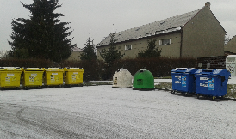
 |  |  | plast | 1100 | 4
 |  |  | sklo barevné | 1500 | 1
 |  |  | sklo bílé | 1500 | 1
14. | Horní | u Tieffenbacha | papír | 1100 | 1 | 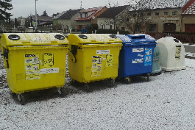  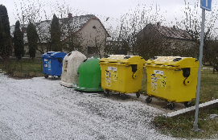
 |  |  | plast | 1100 | 2
 |  |  | sklo barevné | 1500 | 1
 |  |  | sklo bílé | 1500 | 1
15. | Horní | u Coopu | papír | 1100 | 1
 |  |  | plast | 1100 | 2
 |  |  | sklo barevné | 1500 | 1
 |  |  | sklo bílé | 1500 | 1
16. | Horní | křižovatka Krnovská | papír | 1100 | 1 | 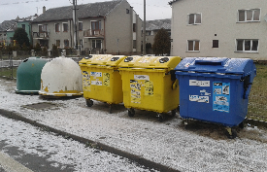  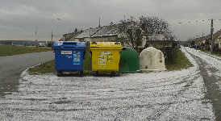
 |  |  | plast | 1100 | 2
 |  |  | sklo barevné | 1500 | 1
 |  |  | sklo bílé | 1500 | 1
17. | Novoveská | u točny | papír | 1100 | 1
 |  |  | plast | 1100 | 1
 |  |  | sklo barevné | 1500 | 1
 |  |  | sklo bílé | 1500 | 1
 | celkem |  | papír | 24200 | 22
 |  |  | plast | 38500 | 35
 |  |  | sklo barevné | 30000 | 20
 |  |  | sklo bílé | 25500 | 17

Mgr. Vojtěch Holý

